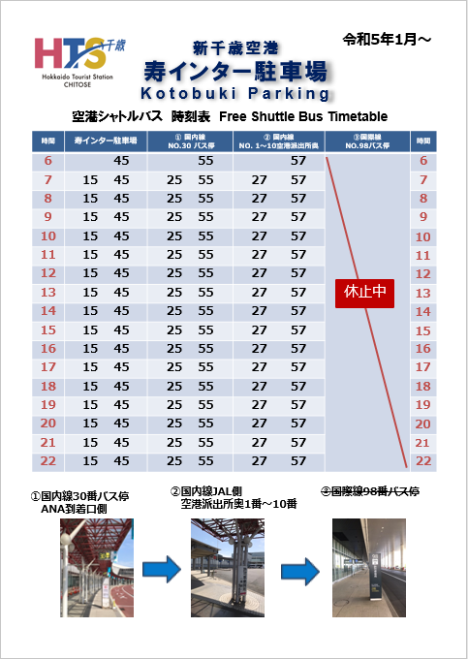
令和４年１０月３１日

お客様各位

寿インター駐車場

日頃より新千歳空港寿インター駐車場をご利用いただき誠にありがとうございます。
令和５年１月１日（日）より寿インター駐車場の無料シャトルバスの運行時間を変更させていただくこととなりました。
シャトルバスをご利用の際は、時間に余裕を持ってお越しくださいますようお願い申し上げます。
これからも、皆様に愛される駐車場であり続けられますよう、サービスの向上に努めてまいりますので、今後とも変わらぬご愛顧をお願い申し上げます。

敬具

【お問合せ先】
寿インター駐車場事務所
TEL：0123-25-6677

